ж т •• *.» • • ••••
Український інститут національної пам’яті

Інформаційні матеріали до 30-річчя проголошення
Декларації про державний суверенітет України
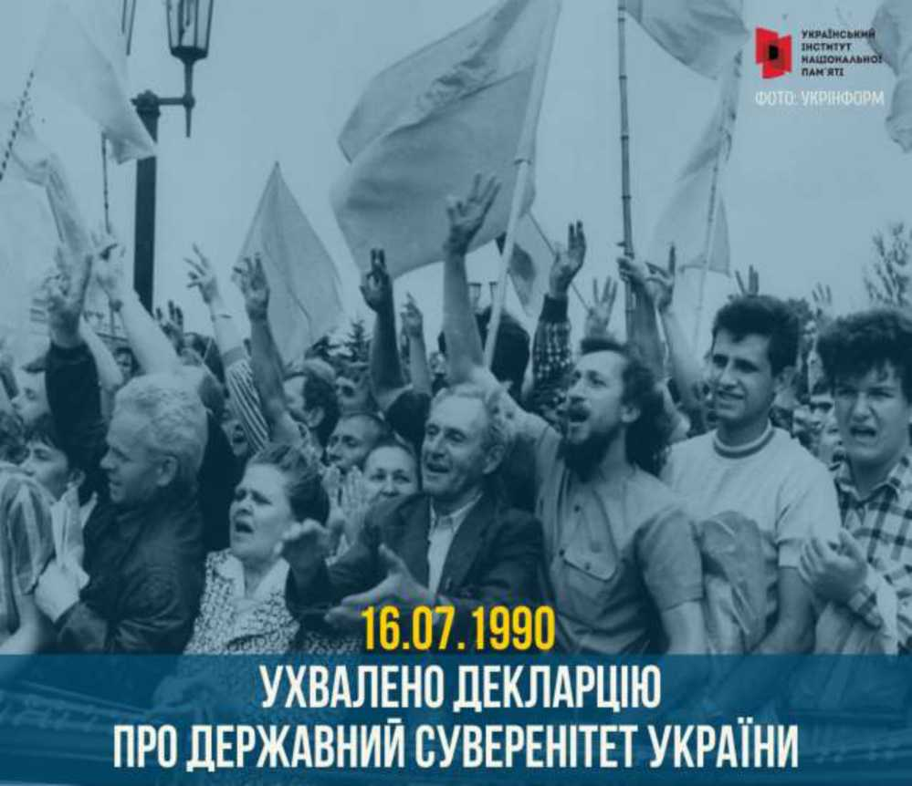
16 липня Україна відзначатиме 30 років проголошення Декларації про
державний суверенітет України.
Суверенітет держави - політико-юридична властивість державної влади,
яка означає її верховенство і повноту всередині країни, незалежність і
рівноправність у зовнішньополітичній сфері.
Правовою основою державного суверенітету є конституції країн,
декларації, загальновизнані принципи міжнародного права, які фіксують
суверенну рівність держав, їхню територіальну цілісність, невтручання у
внутрішні та зовнішні справи, право націй на самовизначення.їнський інститут
^ ^{г} ^{г} ^{г} - - пнціОНАЛЬНОЇ ПАМ’ЯТІ
Підписувач Дробович Антон Едуардович
Дійсний з 19.12.2019 0:00:00 по 19.12.2021 0:00:00
II
1899/2.3-06-20 від 15.07.2020
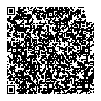

Ознаки суверенітету
СУВЕРЕНІТЕТ
СУВЕРЕНІТЕТ |  | верховенство  верховна влада держави на власній території, її  територіальна цілісність і недоторканність
СУВЕРЕНІТЕТ |  | неподільність  неможливість існування в країні  двох верховних влад
СУВЕРЕНІТЕТ |  | невідчужуваність  суверенні права не потребують затвердження і не  можуть бути скасованими
СУВЕРЕНІТЕТ |  | повнота  поширення державної влади на всі сфери  державного життя та всіх громадян

Ключові зауваги
Наприкінці 1980-х років національно-визвольний рух українців швидко
набирав сили. В українському парламенті склалися сприятливі умови, аби
питання відновлення української державності постало однозначно і рішуче.
Декларація про державний суверенітет України була прийнята 16 липня
1990 року конституційною більшістю народних депутатів - 355 голосів “за” при
чотирьох проти та одному, який утримався.
Декларацією Верховна Рада УРСР проголосила суверенітет України як
верховенство, самостійність, повноту і неподільність влади республіки в межах
її території, незалежність і рівноправність у зовнішніх відносинах. Документ
став важливим кроком українського народу на шляху до самостійного
політичного й економічного розвитку.
Жодних дискримінаційних обмежень щодо культури, мов чи якихось
інших гуманітарних потреб Декларацією висунуто не було, а народом України
визначалися громадяни всіх національностей.
УКРАЇНСЬКИЙ ІНСТИТУТ
Сертифікат 58Е2Р9Е7Е900307В040000009С702Р00В2Е97С00 НАЦІОНАЛЬНОЇ ПАМ’ЯТІ
Підписувач Дробович Антон Едуардович
Дійсний з 19.12.2019 0:00:00 по 19.12.2021 0:00:00
1899/2.3-06-20 від 15.07.2020
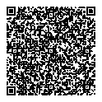

Визнавався обов’язок державних органів влади забезпечувати національно-
культурне відродження Українського народу, запровадження та
функціонування української мови у всіх сферах суспільного життя.
Базові положення Декларації стали основою законодавчих актів
державного значення - Конституції та законів України. Було розпочато
сучасний конституційний процес.
Прийняття Декларації про державний суверенітет України підтвердило
неминучість розпаду комуністичної тоталітарної імперії.
Ухвалення цього документа стало ключовим кроком для відновлення
історичної справедливості, відродження української державності як втілення
ідеї соборності українського народу та його земель. Це стало початком,
своєрідною точкою відліку відновлення державної незалежності України
загалом. Документ створив правові передумови для ухвалення 24 серпня 1991
року Акта проголошення незалежності України.

Передумови прийняття
На початку 1980-х років верхівка комуністичної партії СРСР, шукаючи
вихід із глибокого застою, розпочала “косметичний ремонт” системи, відомий
як “перебудова”. Проте паростки свободи зробили процес неконтрольованим і
радянська імперія стала розпадатися...
Навесні 1990-го проголосила незалежність Литва. Близькими до цього
були Латвія й Естонія. 12 червня державний суверенітет задекларувала РРФСР.
Прийняття російським парламентом цього акта призвело до того, що
протистояння між керівниками СРСР і РРФСР Михайлом Горбачовим та
Борисом Єльциним (на той час головою Верховної Ради Російської Федерації)
досягла апогею. Відтак Горбачов зосереджувався не на подіях в Україні, а на
нейтралізації головного опонента.
Україна тим часом бурлила. Демократичні й патріотичні сили створили
Народний Рух України за перебудову, який набирав ваги, множилися інші
організації, що виступали за свободу та незалежність. Українська міжпартійна
асамблея просто на вулицях почала реєстрацію громадян Української Народної
Республіки (на кінець 1990-го зареєстрували близько 3 мільйонів).
Національно-визвольний рух українців швидко набирав обертів.
У березні 1990 року відбулися перші альтернативні вибори (коли до
бюлетеня для голосування включено більше одного кандидата) до Верховної
Ради УРСР дванадцятого скликання, яка увійшла в історію як Верховна Рада
України демократичного скликання. Вже в перший день її засідання 15 травня
уктпиокпи ти і и і у і
Сертифікат 58Е2Р9Е7Е900307В040000009С702Р00В2Е97С00 НАЦІОНАЛЬНОЇ ПАМ’ЯТІ
Підписувач Дробович Антон Едуардович
Дійсний з 19.12.2019 0:00:00 по 19.12.2021 0:00:00
1899/2.3-06-20 від 15.07.2020
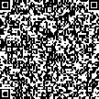

виникло протистояння між двома таборами: так званою групою 239
(комуністичною більшістю “За суверенну Радянську Україну”) й опозиційним
“Демократичним блоком” - Народною Радою.
Наприкінці радянського періоду історії України питання відновлення
державності стало руба: або зараз, або ніколи. У Верховній Раді Української
РСР склалися сприятливі умови для прийняття Декларації. Опозиційній
Народній раді вдалося перебрати на себе політичну ініціативу. Вже 9 липня
1990 року лідер республіканських комуністів Володимир Івашко склав
повноваження голови Верховної Ради УРСР. Це деморалізувало комуністичну
більшість і дало можливість національно-демократичній опозиції провести
радикальну за змістом декларацію, яка, по суті, стверджувала суверенність
України.

Як готувався документ
Із 28 червня до 11 липня 1990 року у Верховній Раді УРСР тривало
представлення та обговорення проєктів Декларації. Всього їх було 12:
офіційний від Президії, від депутатської групи “За радянську суверенну
Україну” і дев’ять від опозиції, в тому числі авторські, наприклад, Сергія
Головатого у співавторстві з Євгеном Тимченком (тоді старший науковий
працівник Інституту держави і права), народорадівців Степана Хмари, Сергія
Семенця, Тетяни Яхеєвої, Івана Валені, групи депутатів у складі Лариси
Скорик, Івана Зайця, Володимира Івасюка, а також варіант лідера
республіканців Левка Лук’яненка.
Народорадівці зосереджувалися головно на питаннях збереження
територіальної цілісності України, забезпечення економічної самостійності,
формування республіканських збройних сил, запровадження українського
громадянства, ухвалення нової Конституції республіки, врегулювання
проблеми з підписанням нового Союзного договору. Тим часом для
компартійної верхівки Декларація мала стати основою для укладання нового
Союзного договору, тож парламентська більшість прагнула зберегти існуючий
статус-кво України як соціалістичної республіки у складі оновленої радянської
федерації, не погоджувалася на формування незалежної від союзного центру
економічної системи і власних збройних сил.
Підготовку офіційного проєкту Декларації виконували дві групи -
Тимчасова комісія, створена Президією Верховної Ради (керівник - Сергій
Дорогунцов) і Комісія Верховної Ради з питань державного суверенітету,
міжреспубліканських і міжнаціональних відносин (керівник - Микола Шульга).
у Kh'Hin^Diwm mu і и і у і
Сертифікат 58E2D9E7F900307B040000009C702D00B2F97C00 НАЦІОНАЛЬНОЇ ПАМ’ЯТІ
Підписувач Дробович Антон Едуардович II II IIЦЦII
Дійсний з 19.12.2019 0:00:00 по 19.12.2021 0:00:00 II ІІІІІІІ
1899/2.3-06-20 від 15.07.2020
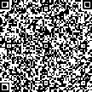

Зрештою за основу Декларації взяли проєкти депутата-народорадівця Сергія
Г оловатого і Президії Верховної Ради України.
16 липня 1990 року Верховна Рада Української РСР, “виконуючи волю
українського народу до побудови вільної незалежної держави”, схвалила
Декларацію про державний суверенітет України. Із 384 депутатів,
зареєстрованих у залі, “за” проголосували 355 осіб, проти - 4, утримався - 1,
решта - не брали участь у голосуванні.
Оскільки абсолютну більшість депутатів Верховної Ради становили
комуністи (239 осіб), Декларації не надали статус конституційного акта.
Водночас до Конституції УРСР були внесені статті, що проголошували
верховенство українських законів над союзними. Це стало важливим кроком
для наповнення Декларації реальним змістом.
Під тиском суспільних настроїв навіть КПУ на ХХУІІІ з’їзді прийняла
резолюцію про державний суверенітет.
День проголошення Декларації був оголошений в Україні святковим і
вихідним. Перша річниця її прийняття запам’яталася велелюдними урочистими
мітингами і демонстраціями в багатьох регіонах.

Основні положення
У преамбулі та десяти розділах Декларації підкреслювалося, що Верховна
Рада УРСР проголошує суверенітет України як “верховенство, самостійність,
повноту і неподільність влади республіки в межах її території, незалежність і
рівноправність у зовнішніх відносинах”.
Важливим є те, що в Декларації про державний суверенітет України
вперше в новітній національній історії поруч із “Українською РСР” вжито
слово “Україна” як офіційна назва держави.
Одне з головних - положення про громадянство: всі громадяни рівні перед
законом, незалежно від походження, соціального і майнового стану, расової та
національної належності, статі, освіти, політичних поглядів, релігійних
переконань, роду і характеру занять; громадяни всіх національностей
становлять народ України.
Територія УРСР - в існуючих кордонах недоторкана.
Від імені народу України може виступати тільки Верховна Рада.
Національним багатством може володіти виключно Український народ.
В економічній сфері - створення власних банків, самостійне формування
цінової, фінансової, митної та податкової системи та державного бюджету,
^{т} український інститут ^
Сертифікат 58Е2Р9Е7Е900307В040000009С702Р00В2Е97С00 НАЦІОНАЛЬНОЇ ПАМ’ЯТІ
Підписувач Дробович Антон Едуардович
Дійсний з 19.12.2019 0:00:00 по 19.12.2021 0:00:00
1899/2.3-06-20 від 15.07.2020
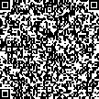

контроль за використанням його коштів, а в разі потреби - запровадження
власної грошової одиниці.
Проголошувалося також право на власні Збройні сили, внутрішні війська,
органи державної безпеки. Українська держава мала самостійно визначати
порядок проходження військової служби громадянами республіки.
Було задекларовано намір України в майбутньому стати нейтральною
державою, яка не братиме участі у військових блоках і дотримуватиметься
трьох неядерних принципів: не приймати, не виробляти і не набувати ядерної
зброї. УРСР у повному обсязі відновлює свій міжнародний статус, а отже, є
повноправним учасником міжнародних відносин, безпосередньо бере участь у
загальноєвропейському процесі та європейських структурах.
Державні органи влади мали забезпечувати національно-культурне
відродження Українського народу, запровадження та функціонування
української мови у всіх сферах суспільного життя. Україна зарезервувала за
собою право на повернення у власність її народу національно-культурних та
історичних цінностей, які тимчасово знаходяться за її межами. Крім того, всім
національним групам, які проживали на території України, гарантувалося право
на вільний національно-культурний розвиток.
Правник Віктор Мусіяка зауважував: “Важко переоцінити Декларацію про
державний суверенітет та її значення для України. Проте проголосити - це
одне, а виконувати інше. Необхідно постійно наповнювати змістом саме
поняття “Декларація про незалежність ”, “державний суверенітет ”. Це
значить - демонструвати здатність жити своїм життям, своїм розумом,
своїми силами і задіяти весь арсенал та всі можливості, які є у держави ”
(газета “День”, 17 липня 2013 року).
Майже всі положення Декларації суперечили чинній на той час
Конституції УРСР.
За місяць Верховна Рада Білорусі прийняла декларацію про суверенітет
республіки, яка повторювала тези української декларації про побудову
самостійної держави.
“Якими ж тоді були практичні наслідки цих декларацій? На той момент
головна відмінність між суверенітетом і незалежністю була така:
суверенітет установлював пріоритет законів республіки над союзними, а
незалежність повністю виводила союзні закони за межі правового поля, і
республіка керувалася тільки власними. Крім того, офіційний статус
^{Г} ' ^{Г} український інститут '
Сертифікат 58Е2Р9Е7Е900307В040000009С702Р00В2Е97С00 НАЦІОНАЛЬНОЇ ПАМ’ЯТІ
Підписувач Дробович Антон Едуардович
Дійсний з 19.12.2019 0:00:00 по 19.12.2021 0:00:00
1899/2.3-06-20 від 15.07.2020
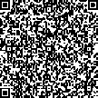

незалежної держави збільшував владні повноваження місцевої еліти " (Сергій
Плохій. Остання імперія. Занепад і крах Радянського Союзу, 2019).
“Я, працюючи постпредом, міг пропагувати Україну як велику державу,
підтримувати активні контакти з американськими бізнесовими та
політичними колами, закликати їх до встановлення прямих контактів із
Києвом. У 1990 році ...я часто зустрічався й дискутував щодо майбутнього
України з тодішнім заступником Держсекретаря США Стробом Телботом.
Юридичним знаряддям у такій діяльності до проголошення незалежності була
Декларація про державний суверенітет. Достатньо було, що вона проголосила
верховенство Конституції УРСР над Конституцією СРСР... Американці
боялися, що буде втрачено контроль за його ядерною зброєю. Взагалі, з
американцями важко було працювати" (Геннадій Удовенко, “Український
тиждень, 26 серпня, 2010).

Учасники ухвалення Декларації про її значення
Одразу після ухвалення історичного рішення переповнений емоціями
Левко Лук’яненко на площі перед Верховною Радою заявив: “Ця Декларація -
це програма виходу України з-під влади Москви. Від нас із вами залежить, чи
Декларація стане практичною програмою будівництва незалежної України, чи
промосковським комуністам-ортодоксам вдасться перетворити її в черговий
порожній папірець ".
Іван Драч зазначав: “До цього Документа ми повинні ставитися із
належною поштивістю і пошаною, але і з розумінням того, що це лише
початок тої величезної і грандіозної роботи, яка називається творенням
Української держави " (“Літературна Україна", 30 серпня 1990 року).
Леонід Кравчук теж відзначав особливу роль Декларації у боротьбі за
незалежність України: “По-перше, це єдино можливий на той час і перший в
історії України державно-правовий документ або державно-політичний, який
проголосив суверенітет. До цього часу проголошували і суверенітет, і
незалежність різні організації: Народний рух, Гельсінська спілка і багато-
багато. Але на державному рівні (що дуже важливо!) вперше радянська
соціалістична держава проголошує суверенітет. Це унікальне явище. По-друге,
декларація як документ розбудила лідерів, розбудила частину українського
суспільства і народу та вселила в нього віру, що таки суверенітет, і таки
УКРАЇНСЬКИМ інститут
Сертифікат 58Е2Р9Е7Е900307В040000009С702Р00В2Е97С00 НАЦІОНАЛЬНОЇ ПАМ’ЯТІ
Підписувач Дробович Антон Едуардович
Дійсний з 19.12.2019 0:00:00 по 19.12.2021 0:00:00
1899/2.3-06-20 від 15.07.2020
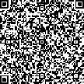

незалежність можливі в наш час”. (Радіо “Свобода”, 17 липня 2010 року).
Іван Заєць: “Переломним моментом стало ухвалення декларації 16 липня
1990 року. ...Ідея незалежності Української держави оселилася у владних
коридорах, а до цих пір жила на майданах. ...Незалежність стала питанням
часу. 3 серпня Верховна Рада ухвалила закон про економічну самостійність
України, 30 липня - постанову про військову службу, яка започаткувала
повернення наших хлопців із конфліктних гарячих точок. 24 жовтня 1990 року
Верховна Рада внесла зміни до Конституції про перевагу республіканських
законів над союзними. Фактично луснула правова союзна система.
...Горбачов хотів ще зберегти Радянський Союз. Україна і тут показала ...
небажання грати за московським сценарієм. Верховна Рада паралельно
оголосила всеукраїнське опитування, результат якого фактично обнулив
горбачовський референдум, бо орієнтував насамперед на створення власної
держави, а не на збереження Союзу. ГКЧП - це була реакція на
самостійницьку ходу України, ...Тому державність нам не впала з неба,
...потрібна була повна мобілізація патріотичних сил, усього українського
суспільства, щоб здобути державу ”.
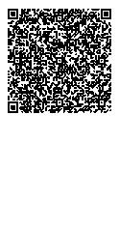
Сертифікат 58Е2Р9Е7Е900307В040000009С702Р00В2Е97С00
Підписувач Дробович Антон Едуардович
Дійсний з 19.12.2019 0:00:00 по 19.12.2021 0:00:00
УКРАЇНСЬКИЙ ІНСТИТУТ
НАЦІОНАЛЬНОЇ ПАМ’ЯТІ
■
1899/2.3-06-20 від 15.07.2020

